«Περιβαλλοντική Εκπαίδευση για υποψήφιους εκπαιδευτικούς Α/θμιας Εκπ/σης»

Αχιλλέας Μανδρίκας¹, Κωνσταντίνος Σκορδούλης²
1. Σχολικός Σύμβουλος Α/θμιας Εκπ/σης, M. Ed., Δρ Περιβαλλοντικών Επιστημών
amandrik@otenet.gr
2. Καθηγητής ΠΤΔΕ Παν. Αθηνών
kostas4skordoulis@gmail.com
Πανεπιστήμιο Αθηνών, Παιδαγωγικό Τμήμα Δημοτικής Εκπαίδευσης, Εργαστήριο Διδακτικής & Επιστημολογίας Φυσικών Επιστημών και Εκπαιδευτικής Τεχνολογίας

ΠΕΡΙΛΗΨΗ
Η παρούσα εργασία παρουσιάζει τις αξιολογικές κρίσεις των υποψηφίων εκπαιδευτικών-φοιτητών του ΠΤΔΕ Πανεπιστημίου Αθηνών για το περιεχόμενο, τη μεθοδολογία και τα μαθησιακά αποτελέσματα του επιλεγόμενου μαθήματος «Περιβαλλοντική Εκπαίδευση» που παρακολούθησαν στο πλαίσιο των προπτυχιακών σπουδών τους κατά τα ακαδημαϊκά έτη 2008-09 και 2009-10. Οι λόγοι επιλογής του μαθήματος, η ικανοποίηση από το περιεχόμενό του, οι προτάσεις για βελτίωσή του και η γενικότερη επίδρασή του στους φοιτητές καταδεικνύουν ότι η ως τώρα συσσωρευμένη εμπειρία στην Περιβαλλοντική Εκπαίδευση αποτελεί το σταθερό θεμέλιο, πάνω στο οποίο μπορεί να βασιστεί η επιτυχημένη εκπαίδευση των νέων εκπαιδευτικών στο αντικείμενο.

ΛΕΞΕΙΣ ΚΛΕΙΔΙΑ: εκπαίδευση υποψήφιων εκπαιδευτικών, περιβαλλοντική εκπαίδευση

Εισαγωγή
Η σημασία της επιμόρφωσης των εκπαιδευτικών στην Περιβαλλοντική Εκπαίδευση (ΠΕ) έχει αναγνωριστεί ήδη από τη Διακήρυξη της Τιφλίδας (UNESCO, 1978) και έχει επαναβεβαιωθεί από στη Διάσκεψη του Ρίο (UNCED, 1992). Επίσης, στο πλαίσιο της Δεκαετίας της Εκπαίδευσης για την Αειφόρο Ανάπτυξη (2005-2014) η κατάλληλη εκπαίδευση των εκπαιδευτικών έχει προταθεί ως ένας από τους άξονες δράσης (UNESCO, 2005). Τέλος, για την επιτυχημένη ανάπτυξη της ΠΕ ερευνητικά δεδομένα αποδεικνύουν ότι χρειάζονται σωστά επιμορφωμένοι εκπαιδευτικοί (Gough, 1998) ακόμα και από τις προπτυχιακές σπουδές τους (Heimlich et al., 2004) ειδικά υπό το φως της αειφόρου ανάπτυξης (Summers et al., 2005).

Στην Ελλάδα οι περισσότεροι εκπαιδευτικοί που ασχολούνται σήμερα με την ΠΕ σε όλες τις εκπαιδευτικές βαθμίδες δεν είχαν την ευκαιρία να γνωρίσουν το αντικείμενο κατά τη διάρκεια των ακαδημαϊκών σπουδών τους (Φύκαρης, 1998). Όμως, η απόκτηση επιστημονικών γνώσεων, η απόκτηση κατάλληλων μεθοδολογικών εφοδίων και η γνώση του ιστορικού και φιλοσοφικού πλαισίου της ΠΕ θεωρούνται απαραίτητα εφόδια για κάθε σχετικό επιμορφωτικό πρόγραμμα (Atreya et al., 1985). Με αυτό το σκεπτικό από τις αρχές της δεκαετίας του 1990 άρχισαν να εισάγονται μαθήματα Περιβαλλοντικών Επιστημών και Περιβαλλοντικής Εκπαίδευσης σε όλα τα Παιδαγωγικά Τμήματα των Πανεπιστημίων της χώρας (Φλογαΐτη, 1998) και σε πολλά άλλα «παραγωγικά» τμήματα εκπαιδευτικών της τριτοβάθμιας εκπαίδευσης (Σκορδούλης & Σωτηράκου, 2005).

Σκοπός της εργασίας – ΕΡΕΥΝΗΤΙΚΑ ΕΡΩΤΗΜΑΤΑ
Η παρούσα εργασία παρουσιάζει καταρχήν το περιεχόμενο και τη μεθοδολογία του μαθήματος «Περιβαλλοντική Εκπαίδευση», που επέλεξαν και παρακολούθησαν οι υποψήφιοι εκπαιδευτικοί Α/θμιας Εκπ/σης-φοιτητές του ΠΤΔΕ Πανεπιστημίου Αθηνών κατά τα ακαδημαϊκά έτη 2008-09 και 2009-10. Έπειτα, παρουσιάζονται οι αξιολογικές κρίσεις των φοιτητών σχετικά με: α) τους λόγους με βάση τους οποίους επέλεξαν το μάθημα β) το βαθμό ανταπόκρισης του μαθήματος στις προσδοκίες τους γ) τα θετικά και τα αρνητικά σημεία του μαθήματος δ) τη χρησιμότητα στοιχείων του μαθήματος για την εφαρμογή προγραμμάτων στο σχολείο ε) την επίδραση του μαθήματος στην καθημερινή τους ζωή στ) προτάσεις για βελτίωση του μαθήματος.

Μεθοδολογία έρευνας
Το ερευνητικό εργαλείο με το οποίο ανιχνεύθηκαν και αντλήθηκαν τα αξιολογικά στοιχεία του μαθήματος «Περιβαλλοντική Εκπαίδευση» από τους φοιτητές ήταν ένα ερωτηματολόγιο οκτώ ανοικτών ερωτήσεων. Το ερωτηματολόγιο συμπληρώθηκε ανώνυμα από 25 φοιτητές, οι οποίοι είχαν παρακολουθήσει το σύνολο των μαθημάτων κατά τα ακαδημαϊκά έτη 2008-09 και 2009-10. Οι απαντήσεις ταξινομήθηκαν σε κατηγορίες με βάση σημασιολογική ανάλυση περιεχομένου, ενώ έγιναν και 8 δειγματοληπτικές συνεντεύξεις φοιτητών.

ΠΕΡΙΕΧΟΜΕΝΟ ΜΑΘΗΜΑΤΟΣ «ΠΕΡΙΒΑΛ. ΕΚΠΑΙΔΕΥΣΗ»
Το μάθημα «Περιβαλλοντική Εκπαίδευση» στο ΠΤΔΕ Παν. Αθηνών είναι επιλεγόμενο δηλ. μπορούν να το επιλέξουν χωρίς να εξεταστούν σε αυτό φοιτητές από όλα τα εξάμηνα σπουδών και από το 2005-06 διδάσκεται υπό την επιστημονική ευθύνη του Καθηγητή Κων. Σκορδούλη και με τη συνεπικούρηση του έμπειρου δασκάλου στην ΠΕ Αχ. Μανδρίκα. Κατά τα ακαδημαϊκά έτη 2008-09 και 2009-10 το μάθημα είχε το εξής περιεχόμενο (πιν. 1):
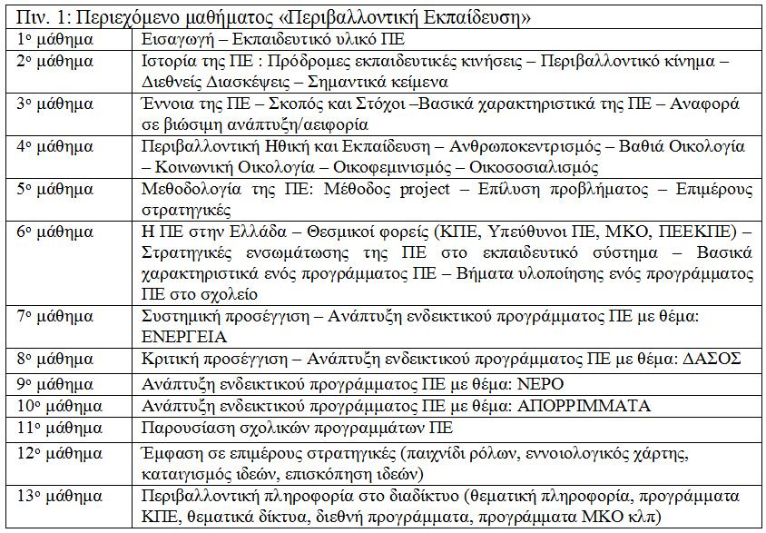

ΜΕΘΟΔΟΛΟΓΙΑ ΜΑΘΗΜΑΤΟΣ «ΠΕΡΙΒΑΛ. ΕΚΠΑΙΔΕΥΣΗ»
Όπως διαφαίνεται από το παραπάνω περιεχόμενο, οι παραδόσεις του μαθήματος περιλαμβάνουν 4 θεωρητικά, 4 μεθοδολογικά και 5 πρακτικά μαθήματα. Θεωρήθηκε απαραίτητο να προηγηθούν βασικά θεωρητικά μαθήματα, ώστε οι φοιτητές να προσδιορίσουν το ιστορικό, φιλοσοφικό, κινηματικό και εκπαιδευτικό πλαίσιο μέσα στο οποίο ανδρώθηκε η ΠΕ. Ακολούθησε η διδασκαλία της μεθοδολογίας και των εκπαιδευτικών στρατηγικών που χρησιμοποιούνται στην ΠΕ, στοιχεία τα οποία σήμερα προτείνονται από το ΔΕΠΠΣ για ευρύτερη χρήση στη διδασκαλία όλων των μαθημάτων (ΠΙ, 2003).

Βασική μεθοδολογική επιλογή στα δυο πρώτα αυτά μέρη ήταν η κατάργηση της παραδοσιακής διάλεξης και το «σπάσιμο» της θεωρίας σε μικρά κομμάτια, τα οποία εμπεδώνονταν με ομαδοσυνεργατικές δραστηριότητες. Δηλαδή μετά από κάθε 4-5 διαφάνειες με τις οποίες παρουσιαζόταν ένα θέμα, είχε σχεδιαστεί και δινόταν στους φοιτητές να κάνουν μια δραστηριότητα για να εμπεδώσουν το θέμα που μόλις είχε αναφερθεί (π.χ. ένα «διαμάντι», το «σπιράλ» της φτώχειας, «αειφόρος απόφαση», αντικρουόμενες απόψεις, ανθρωποκεντρικές και βιοκεντρικές απαντήσεις, «το περιβάλλον στη διαφήμιση»). Με την επιλογή αυτή η θεωρία μετουσιωνόταν άμεσα σε πράξη και οι φοιτητές βίωναν οι ίδιοι έναν τρόπο αυτού του μετασχηματισμού. Το τελευταίο μέρος των μαθημάτων είχε απόλυτα πρακτικό χαρακτήρα με σχεδιασμό προγραμμάτων ΠΕ από τους φοιτητές, με παρουσίαση υλοποιημένων σχολικών προγραμμάτων και άλλες βιωματικές δραστηριότητες.

ΑΠΟΤΕΛΕΣΜΑΤΑ ΚΑΙ ΣΥΖΗΤΗΣΗ
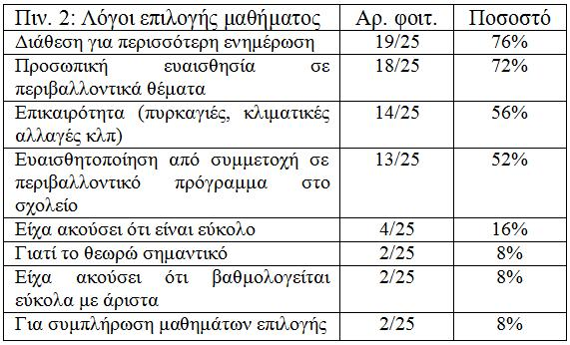
Με την πρώτη ερώτηση του ερωτηματολογίου οι φοιτητές καλούνταν να προσδιορίσουν τρεις λόγους για τους οποίους επέλεξαν το μάθημα (πιν. 2). Τα ¾ των φοιτητών δήλωσαν ότι το επέλεξαν επειδή είχαν διάθεση για περισσότερη ενημέρωση και προσωπική ευαισθησία σε περιβαλλοντικά θέματα. Περισσότεροι από τους μισούς δήλωσαν ευαισθητοποιημένοι από τη συμμετοχή τους σε περιβαλλοντικό πρόγραμμα στο σχολείο και επικαλέστηκαν λόγους επικαιρότητας. Τα ποσοστά των φοιτητών που δήλωσαν το μάθημα για χρησιμοθηρικούς λόγους ήταν πολύ μικρά.

Από τις απαντήσεις αυτές εκτιμούμε ότι εξάγεται ένα αρκετά αισιόδοξο συμπέρασμα για την ΠΕ, παρά το γεγονός ότι τα ποσοστά υλοποίησης περιβαλλοντικών προγραμμάτων κυμαίνονται περίπου στο 10% του μαθητικού πληθυσμού. Φαίνεται ότι ένα και μόνο σχολικό πρόγραμμα ΠΕ είτε στην Α/θμια είτε στη Β/θμια εκπαίδευση αρκεί για να ευαισθητοποιήσει σε θέματα περιβάλλοντος τους μαθητές και μάλιστα με μακροπρόθεσμα αποτελέσματα. Οι μαθητές που στη σχολική τους ζωή είχαν την εμπειρία συμμετοχής σε ένα πρόγραμμα ΠΕ, έχουν ως φοιτητές «διάθεση για περισσότερη ενημέρωση», δείχνουν «προσωπική ευαισθησία σε περιβαλλοντικά θέματα», επηρεάζονται από περιβαλλοντικά «θέματα επικαιρότητας» και θεωρούν «το μάθημα αυτό σημαντικό». Θεωρούν, επίσης, πιθανό ως εκπαιδευτικοί να συμμετάσχουν και να υλοποιήσουν με τους μαθητές τους προγράμματα ΠΕ. Αποτελούν, επομένως, οι ίδιοι το αποτέλεσμα επένδυσης για τη διάδοση της ΠΕ και το ανθρώπινο δυναμικό για τη διεύρυνσή της σε επόμενες γενιές.
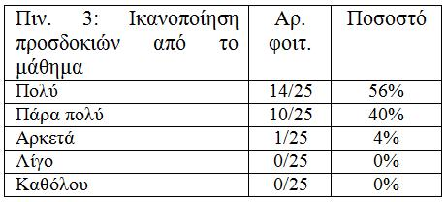
Με τη δεύτερη ερώτηση του ερωτηματολογίου οι φοιτητές καλούνταν να προσδιορίσουν σε ποιο βαθμό το μάθημα ανταποκρίθηκε στις προσδοκίες τους (πιν. 3). Από τις απαντήσεις συνάγεται ότι γενικά οι φοιτητές έμειναν πολύ έως πάρα πολύ ικανοποιημένοι από το μάθημα.
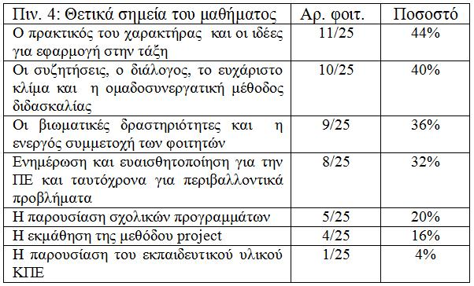
Με την τρίτη ερώτηση του ερωτηματολογίου οι φοιτητές καλούνταν να προσδιορίσουν τα θετικά σημεία του μαθήματος (πιν. 4). Η μεγάλη ικανοποίηση που καταγράφηκε στη δεύτερη ερώτηση επικεντρώθηκε σε συγκεκριμένα χαρακτηριστικά του μαθήματος. Τα 2/5 των φοιτητών επισήμαναν ως θετικό σημείο τόσο τον πρακτικό χαρακτήρα του μαθήματος όσο και το ευχάριστο κλίμα που βίωσαν μέσω της ομαδοσυνεργατικής διδασκαλίας. Όπως δήλωσαν και στις συνεντεύξεις, σε αρκετά μαθήματα του ΠΤΔΕ διδάσκονται θεωρητικά τη διδασκαλία σε ομάδες, αλλά δεν την είχαν βιώσει οι ίδιοι ούτε ως μαθητές ούτε ως φοιτητές σε άλλο μάθημα. Είναι φανερό, ότι αυτό που είναι αυτονόητο για την ΠΕ, αποτελεί ακόμα μακρινό στόχο για το εκπαιδευτικό μας σύστημα γενικότερα. Μέσω των ομάδων έκαναν διάλογο, ανέπτυξαν επιχειρήματα, απομυθοποίησαν τις διαφωνίες και καλλιέργησαν την κριτική σκέψη, προκειμένου να αντιμετωπίσουν μια προβληματική κατάσταση δοσμένη με τη μορφή ομαδικής δραστηριότητας. Ταυτόχρονα, έπαιρναν έτοιμες ιδέες για εφαρμογή δραστηριοτήτων στην τάξη και πρότειναν παρόμοιες δικές τους μαθαίνοντας ασυνείδητα ότι η ΠΕ δεν είναι μια απλή βιβλιογραφική έρευνα σε έντυπες πηγές και διαδίκτυο.

Το 1/3 των φοιτητών εκτίμησε ως θετικό σημείο τόσο τις βιωματικές δραστηριότητες όσο και τη γενικότερη ενημέρωση για την ΠΕ. Ως βιωματικές, πέρα από τις ομαδικές καθοδηγούμενες από ένα σενάριο εργασίες, που ανακοινώνονταν κατά ομάδα μετά από εύλογο χρόνο συνεργασίας, θεωρήθηκαν οι δομημένες συζητήσεις, ένα θεατρικό παιχνίδι και ένα περιβαλλοντικό μονοπάτι στο κέντρο της πόλης, κατά το οποίο έμαθαν όχι μόνο να «βλέπουν», αλλά και να «παρατηρούν». Όπως δήλωσαν οι φοιτητές, τέτοιες δραστηριότητες είναι μοναδικές σε εκπαιδευτική αξία αλλά και εξαιρετικά σπάνιες εμπειρίες στην εκπαίδευση. Μόνο όσοι είχαν συμμετάσχει σε σχολικά προγράμματα ΠΕ είχαν δοκιμάσει κάτι σχετικό, αλλά τώρα από την οπτική γωνία του εκπαιδευτικού αντιλαμβάνονταν ακόμα καλύτερα τη σημασία του. Ταυτόχρονα, παρότι το επιστημονικό μέρος των περιβαλλοντικών προβλημάτων δεν περιλαμβανόταν στο περιεχόμενο του μαθήματος, οι φοιτητές μέσα από τις συζητήσεις στις ομάδες, την ανάπτυξη ενδεικτικών προγραμμάτων, την επίλυση προβλημάτων και την αναζήτηση λύσεων βελτίωσαν τις γνώσεις τους για τις αιτίες, τις συνέπειες και τις λύσεις των περιβαλλοντικών προβλημάτων.

Τέλος, το 1/5 των φοιτητών θεώρησε πολύ θετική την παρουσίαση ολοκληρωμένων σχολικών προγραμμάτων ΠΕ και την εκμάθηση της μεθόδου project, την οποία είχαν αδρομερώς ακούσει και σε άλλα μαθήματα του ΠΤΔΕ, αλλά δεν είχαν την ευκαιρία πρακτικής εφαρμογής της. Βέβαια, η παρουσίαση των προγραμμάτων έγινε μετά από τις προσπάθειες των φοιτητών να δημιουργήσουν τα δικά τους πρωτόλεια ενδεικτικά προγράμματα, ώστε να αναπτύξουν όλες τις δημιουργικές τους ικανότητες και να μην περιοριστούν σε απλή μίμηση προτύπων. Επίσης, θεωρούμε σημαντικό ότι έστω και μια φοιτήτρια επισήμανε ως θετικό την παρουσίαση εκπαιδευτικού υλικού των ΚΠΕ, καθώς η έλλειψη μεγάλης εμπειρίας στην ΠΕ είναι λογικό να αναδείξει περισσότερο τα βιωματικά στοιχεία του μαθήματος. Ωστόσο, έχει σημασία, έστω κι αν αποτελεί μεμονωμένη περίπτωση, ότι η φοιτήτρια αυτή είχε σημαντικό οικογενειακό υπόβαθρο στην ΠΕ, καθώς ο πατέρας της είχε υπηρετήσει αρκετά χρόνια σε ΚΠΕ της περιφέρειας και είχε επομένως αυξημένο ενδιαφέρον, γνώσεις, δεξιότητες, ευαισθησία και κριτική άποψη για όλα τα χαρακτηριστικά του μαθήματος.

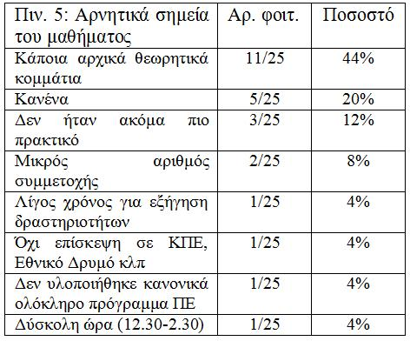
Με την τέταρτη ερώτηση του ερωτηματολογίου οι φοιτητές καλούνταν να προσδιορίσουν τα αρνητικά σημεία του μαθήματος (πιν. 5). Είναι εντυπωσιακό, ότι παρά τον πρακτικό και βιωματικό χαρακτήρα του μαθήματος που επισήμαναν οι φοιτητές, το ½ θα ήθελαν ακόμα λιγότερη θεωρία και ακόμα περισσότερη πρακτική εξάσκηση και μάλιστα με δραστηριότητες εκτός Πανεπιστημίου! Θεωρούμε ότι αυτό είναι ένα σημαντικό σημείο για προβληματισμό για όλους τους εκπαιδευτικούς σε όλες τις βαθμίδες της εκπαίδευσης, η οποία κατά γενική ομολογία διδάσκει πολλή θεωρία χωρίς να δείχνει την αντίστοιχη πρακτική. Η αναντιστοιχία αυτή αποκτά ιδιαίτερο νόημα, όταν οι εκπαιδευόμενοι είναι υποψήφιοι εκπαιδευτικοί, οι οποίοι έχει αποδειχθεί ερευνητικά ότι κατά βάση αναπαράγουν το διδακτικό πρότυπο με το οποίο έχουν διδαχθεί είτε ως μαθητές είτε ως φοιτητές. Μεμονωμένες απαντήσεις επισημαίνουν ως αρνητικά σημεία πραγματικά γεγονότα, που οφείλονται σε συγκεκριμένους αντικειμενικούς λόγους λειτουργίας του ΠΤΔΕ, ενώ το 1/5 δεν βρίσκει κανένα αρνητικό σημείο του μαθήματος.

Με την πέμπτη ερώτηση του ερωτηματολογίου οι φοιτητές καλούνταν να εκτιμήσουν ποια από τα στοιχεία που διδάχθηκαν θα τους χρησιμεύσουν στην εφαρμογή προγραμμάτων ΠΕ σε ένα σχολείο (πιν. 6). Το 1/3 των φοιτητών αξιολόγησε ως χρησιμότερα στοιχεία τη μεθοδολογία και τις ομαδοσυνεργατικές δραστηριότητες. Το 1/6 εκτίμησε ως σημαντικά τα έτοιμα σχολικά προγράμματα ΠΕ που παρουσιάστηκαν και την πληροφόρηση για τα θεσμικά όργανα της ΠΕ στην Ελλάδα. Ενδιαφέρον παρουσιάζει μια άλλη ταξινόμηση των απαντήσεων σε τρεις κατηγορίες. Οι περισσότεροι φοιτητές θεώρησαν χρησιμότερα ορισμένα μεθοδολογικά στοιχεία, όπως την εκμάθηση της μεθόδου project, την εργασία σε ομάδες, τα σχολικά προγράμματα και τον τρόπο χρήσης εκπαιδευτικού υλικού δηλ. στοιχεία του μαθήματος που βίωσαν οι φοιτητές (Μ-πιν. 6). Αρκετοί φοιτητές έκαναν ορισμένες κριτικές επισημάνσεις ως προς τη σπουδαιότητα ορισμένων στοιχείων για την ΠΕ, όπως ο καθορισμός στόχων, η μελέτη πεδίου, η συμμετοχή του συνόλου των μαθητών στην επιλογή θέματος, ο σωστός προγραμματισμός χρόνου και δραστηριοτήτων και η ευαισθησία του δασκάλου δηλ. στοιχεία του μαθήματος που συνειδητοποίησαν σε βάθος χρόνου οι φοιτητές (ΚΡ-πιν. 6). Τέλος, σχετικά λιγότεροι φοιτητές επισήμαναν τη χρησιμότητα πληροφοριών που παρατέθηκαν στις παραδόσεις και αφορούσαν τον υπηρεσιακό και θεσμικό τρόπο λειτουργίας και ενσωμάτωσης της ΠΕ στο ελληνικό εκπαιδευτικό σύστημα (ΠΛ-πιν. 6). Θεωρούμε ότι οι δοθείσες απαντήσεις αποδίδουν τη συμβολή του μαθήματος αφενός στη δημιουργία θετικών εμπειριών των φοιτητών στην ΠΕ και αφετέρου στην καλλιέργεια της κριτικής τους σκέψης με κύριο εφόδιο τη διαμόρφωση καλού παιδαγωγικού κλίματος και αυθεντικού συνεργατικού περιβάλλοντος.
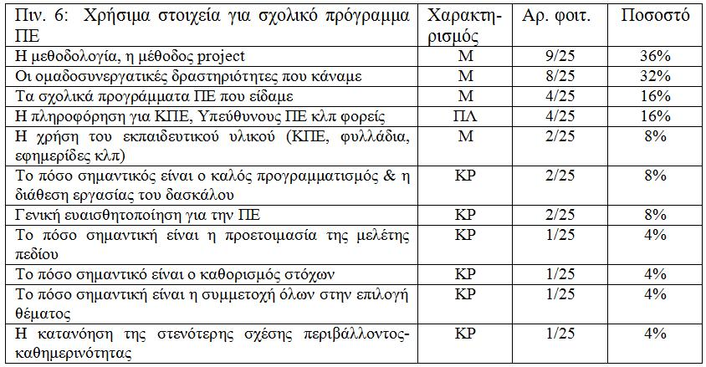

Με την έκτη ερώτηση του ερωτηματολογίου οι φοιτητές καλούνταν να εκτιμήσουν ποια από τα στοιχεία που διδάχθηκαν τους επηρέασαν περισσότερο σε επίπεδο καθημερινής ζωής (πιν. 7). Διαπιστώνεται ότι σχεδόν το σύνολο των φοιτητών επηρεάστηκε σε συναισθηματικό επίπεδο, ωστόσο υπάρχουν διαβαθμίσεις. Το 1/3 δήλωσε ότι επηρεάστηκε άμεσα και τροποποίησε άμεσα καθημερινές συνήθειες, όπως εξοικονόμηση νερού και ενέργειας, συμμετοχή στην ανακύκλωση συσκευασιών και μείωση της υπερκατανάλωσης. Το ½ φαίνεται ότι επηρεάστηκε έμμεσα, καθώς δήλωσε διάθεση για περισσότερη ενημέρωση, διάθεση ενεργοποίησης και δράσης και ιδιαίτερη ευαισθησία για τα δάση, συνειδητοποίησε την έννοια της αειφορίας και την αξία της πρόληψης των περιβαλλοντικών προβλημάτων και διαπίστωσε την ύπαρξη των πολύπλοκων συσχετίσεων στη φύση. Δυο φοιτητές δήλωσαν χαρακτηριστικά ότι άρχισαν να συλλέγουν έντυπα και αποκόμματα εφημερίδων, για να τα χρησιμοποιήσουν μελλοντικά στην τάξη, όπως ακριβώς είδαν να γίνεται στο μάθημα. Τέλος, ένας φοιτητής δήλωσε ότι βελτίωσε την ψυχοκινητική δεξιότητα να παρατηρεί καλύτερα το καθημερινό του περιβάλλον και να συνειδητοποιεί σχέσεις μέσα σε αυτό. Παρότι οι αριθμοί του δείγματος είναι μικροί, θεωρούμε ότι η επίδραση του μαθήματος τόσο σε καθημερινό όσο και σε εκπαιδευτικό επίπεδο είναι ελπιδοφόρα.
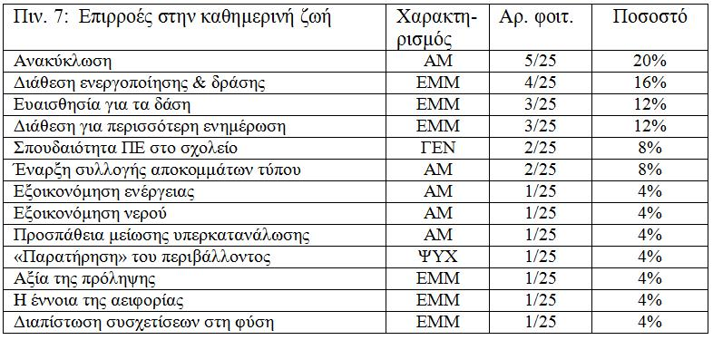

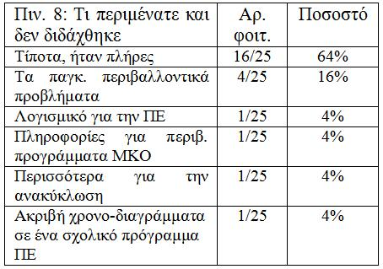
Με την έβδομη ερώτηση του ερωτηματολογίου οι φοιτητές καλούνταν να υποδείξουν οτιδήποτε άλλο που περίμεναν να μάθουν στο μάθημα και δεν διδάχθηκε (πιν. 8). Τα 2/3 των φοιτητών δήλωσε ότι το μάθημα ήταν κατά τη γνώμη τους πλήρες. Το 1/5 ζήτησε αναφορές στα παγκόσμια περιβαλλοντικά προβλήματα, γνωριμία με εκπαιδευτικό λογισμικό, πληροφόρηση μέσω διαδικτύου και πληροφόρηση για προγράμματα ΜΚΟ. Ωστόσο, όλα αυτά είναι ενταγμένα στο περιεχόμενο άλλου μαθήματος που παρακολουθούν οι φοιτητές του ΠΤΔΕ με τίτλο «Φυσικές Επιστήμες και Περιβάλλον – Εργαστηριακή προσέγγιση», το οποίο στοχεύει ακριβώς στη βελτίωση των επιστημονικών γνώσεων των φοιτητών για τα παγκόσμια περιβαλλοντικά προβλήματα και τον τρόπο διδασκαλίας τους.
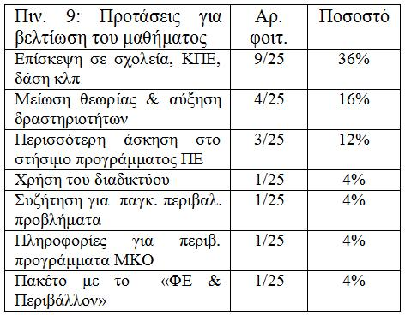
Με την όγδοη ερώτηση του ερωτηματολογίου οι φοιτητές καλούνταν να κάνουν προτάσεις για τη βελτίωση του μαθήματος (πιν. 9). Το 1/3 πρότεινε επισκέψεις σε ΚΠΕ, σχολεία που κάνουν πρόγραμμα ΠΕ ή δράσεις εκτός Πανεπιστημίου, όπως δενδροφυτεύσεις και καθαρισμούς. Το ¼ πρότεινε μείωση της θεωρίας και αύξηση των δραστηριοτήτων με έμφαση στο στήσιμο προγράμματος ΠΕ. Ορισμένοι, σε συμφωνία με την προηγούμενη απάντησή τους, πρότειναν περιεχόμενο που έχει περιληφθεί στο αντίστοιχο εργαστηριακό μάθημα για το περιβάλλον. Αξίζει να υπογραμμιστεί η πρόταση μιας φοιτήτριας: «να το προτείνετε στους φοιτητές που παίρνουν το εργαστηριακό μάθημα για να έχουν μια συνέχεια». Από την πρόταση αυτή φαίνεται ότι η εν λόγω φοιτήτρια έχει κατανοήσει απόλυτα τη διασύνδεση των δυο μαθημάτων, καθώς το ένα προσφέρει την επιστημονική γνώση και το άλλο τη μεθοδολογία για την προσέγγισή της σε προγράμματα ΠΕ.

Συμπεράσματα και προτάσεις
Θεωρούμε, γενικά, ότι οι κρίσεις των φοιτητών για το μάθημα «Περιβαλλοντική Εκπαίδευση» είναι θετικές και δικαιώνουν βασικές μεθοδολογικές επιλογές, όπως ο πρακτικός χαρακτήρας, η σύνδεση θεωρίας και πράξης, η επίλυση προβλημάτων, οι ομαδοσυνεργατικές και βιωματικές δραστηριότητες. Ασφαλώς, οι επιλογές αυτές προέκυψαν από προηγούμενη συσσωρευμένη εμπειρία στην ΠΕ και ταυτόχρονα αποτελούν διακριτά χαρακτηριστικά της ΠΕ. Εφόσον οι φοιτητές, ως εκπαιδευόμενοι με μικρή εμπειρία στην ΠΕ, κατάφεραν να τα διακρίνουν και να τα αξιολογήσουν θετικά, διαπιστώνεται ότι μπορούν να αποτελέσουν σταθερό θεμέλιο για την εκπαίδευση υποψήφιων εκπαιδευτικών στην ΠΕ, της οποίας αποτελούν και το συγκριτικό πλεονέκτημα.

ΒΙΒΛΙΟΓΡΑΦΙΑ
Παιδαγωγικό Ινστιτούτο (2003), Διαθεματικό Ενιαίο Πλαίσιο Προγραμμάτων Σπουδών, ΦΕΚ 303B/13-3/2003, ΦΕΚ 304Β/13-3-2003
Σκορδούλης Κ. & Σωτηράκου Μ. (2005). Περιβάλλον: Επιστήμη και Εκπαίδευση. Αθήνα. Leader Books.
Φλογαΐτη Ε. (1998). Περιβαλλοντική Εκπαίδευση. Aθήνα. Ελληνικά Γράμματα.
Φύκαρης Ι. (1998). Η Περιβαλλοντική Εκπαίδευση στην εκπαίδευση εκπαιδευτικών στην Ελλάδα, Θεωρητική και εμπειρική προσέγγιση. Θεσσαλονίκη. Κυριακίδη.
Atreya, B.D., Lahiry D., Gill J.S., Jangira N.K., Guru S.G. & Jacobson W.J. (1985). Environmental education: module for in-service training of teachers and supervisors for primary schools. Environmental Series no 6. UNESCO & UNEP. ED-85/WS/1. Paris.
Gough Α. (1998). Researching Environmental Education in Teacher Education: Initiating and Sustaining Student Interest. International Research in Geographical and Environmental Education, Vol. 7, No. 3, 260-264.
Heimlich J. E., McKeown-Ice R., Braus J., Barringer-Smith L. & Olivolo B. (2004). Environmental Education and Preservice Teacher Preparation: A National Study. The Journal of Environmental Education, Vol. 35, No. 2, 17-21.
Summers M., Childs A. & Corney G. (2005). Education for sustainable development in initial teacher training: issues for interdisciplinary collaboration. Environmental Education Research, Vol. 11, No. 5, 623-647.
UNCED (United Nations Conference on Environment and Development) (1992). Agenda 21. Rio de Janeiro (3-14 June), Brazil
UNESCO (1978). The Final Report: International Conference on Environmental Education, Tbilisi (14-26 October), ED/MD/49, Paris.
UNESCO (2005). UN Decade of Education for Sustainable Development 2005-2014, Draft International Implementation Scheme, Paris, ED/2005/PI/H/1.

